**CHÀO MỪNG NGÀY NHÀ GIÁO VIỆT NAM 20/11 CỦA THẦY VÀ TRÒ: TRƯỜNG TIỂU HỌC HƯNG THẠNH 1**

- Chiều ngày 20/11/2024, Trường Tiểu học Hưng Thạnh 1 đã tổ chức tổng kết phong trào thi đua chào mừng Kỉ niệm 42 năm Ngày Nhà giáo Việt Nam với tất cả cán bộ, giáo viên, nhân viên toàn trường cùng tham dự.

- Cùng tham dự buổi Họp mặt còn có các ông bà lãnh đạo địa phương:

1 Về phía địa phương

1/ Ông: Nguyễn Anh Huy- Phó Bí thư + Chủ tịch UBND xã Hưng Thạnh.

2/ Ông: Võ Minh Tâm – Thường vụ Đảng ủy- Chủ tịch UBMT Tổ quốc Việt Nam xã Hưng Thạnh.

3/ Bà: Lê Thị Dung – Đảng ủy viên - Chủ tịch Hội Liên hiệp phụ nữ Việt Nam xã.

*Về phía nhà Trường

1/ Cô: Dương Thị Thu Hằng- Đảng ủy viên- Bí thư Chị bộ- Hiệu trường nhà trường.

2/ Thầy Nguyễn Thanh Phong – Phó Bí thư -Phó hiệu trưởng

1/ Ông Đặng Thanh Hòa – Trưởng Ban Đại diện Cha mẹ học sinh.

2/ Ông Bùi Thanh Tuấn- PhóTrưởng Ban Đại diện Cha mẹ học sinh.

3/Cùng toàn thể CB, GV, NV nhà trường cùng nhiều phụ huynh học sinh.

Mở đầu buổi họp họp mặt các tiết mục văn nghệ do các em học sinh của Trường Tiểu học Hưng Thạnh 1 biểu diễn.

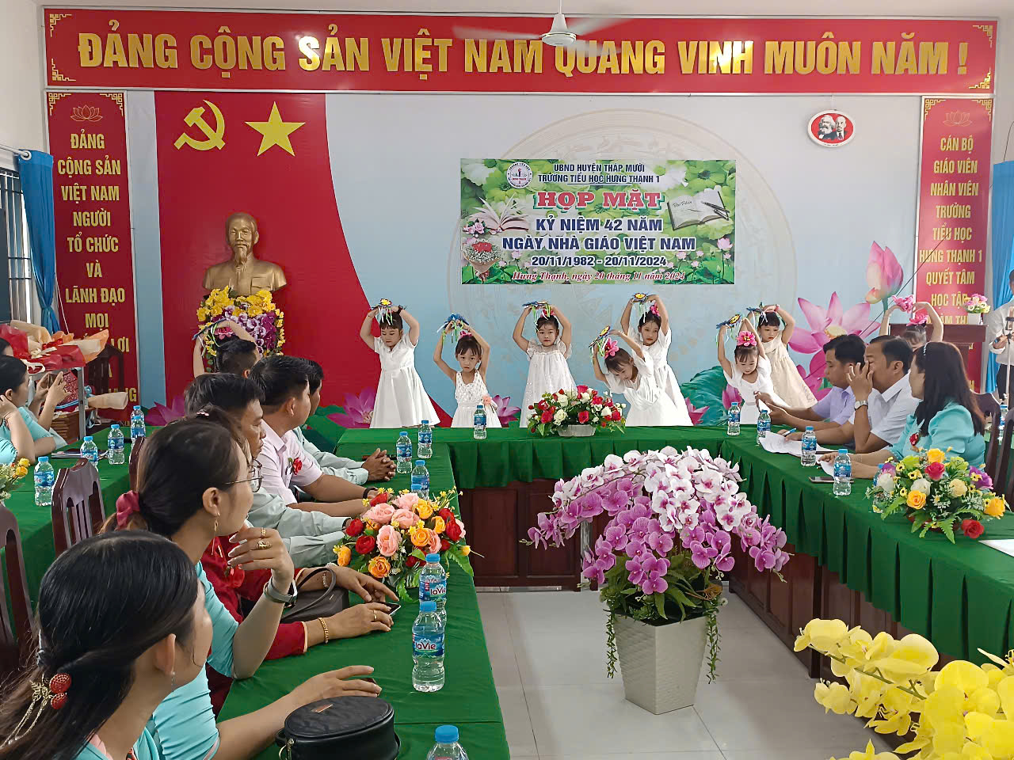

*Tiết mục múa Nhớ ơn thầy cô của học sinh*

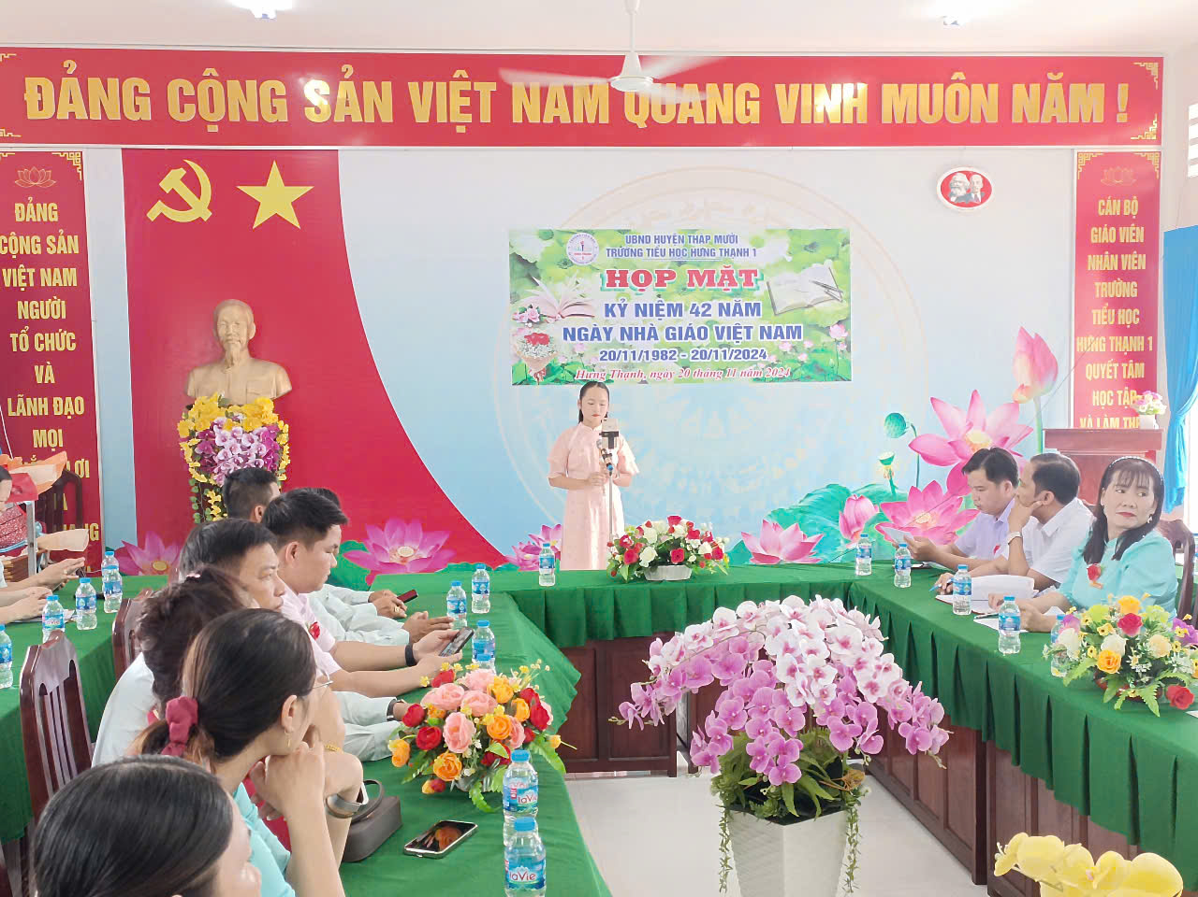

*Tiết mục thổi sáo bài: “Nhớ ơn thầy cô” của học sinh*

- Buổi họp mặt kỉ niệm Ngày Nhà Giáo Việt Nam 20-11 diễn ra hết sức trang trọng và ý nghĩa. Bà Dương Thị Thu Hằng- Bí thư chi bộ - Hiệu trưởng nhà trường ôn lại truyền thống ngày nhà giáo Việt Nam 20/11.

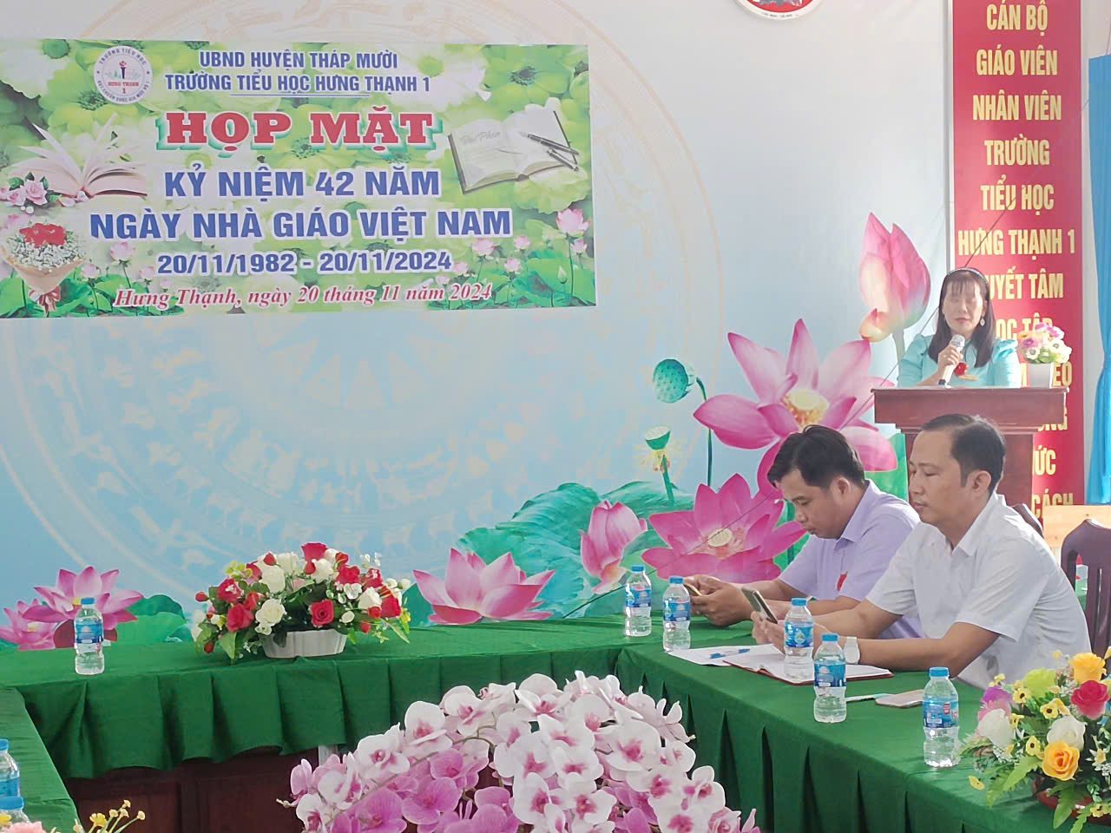

*Bí thư chi bộ, Hiệu trưởng nhà trường ôn lại truyền thống ngày nhà giáo*

Nhân dịp này, nhà trường có mời quý thầy, cô đã về hưu đến tham dự và tặng hoa tri ân.

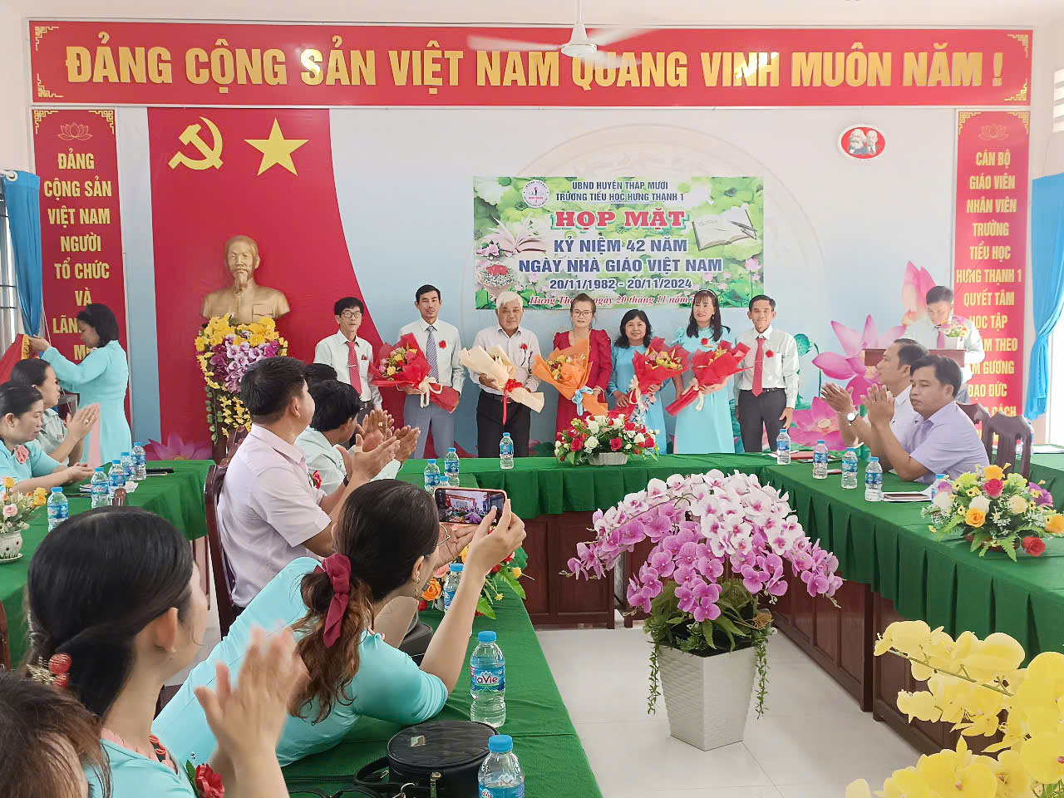

Cũng trong buổi lễ, nhà trường đã tổ chức tuyên dương, khen thưởng những tập thể, cá nhân đã đạt thành tích cao được trong đợt thi đua vừa qua.

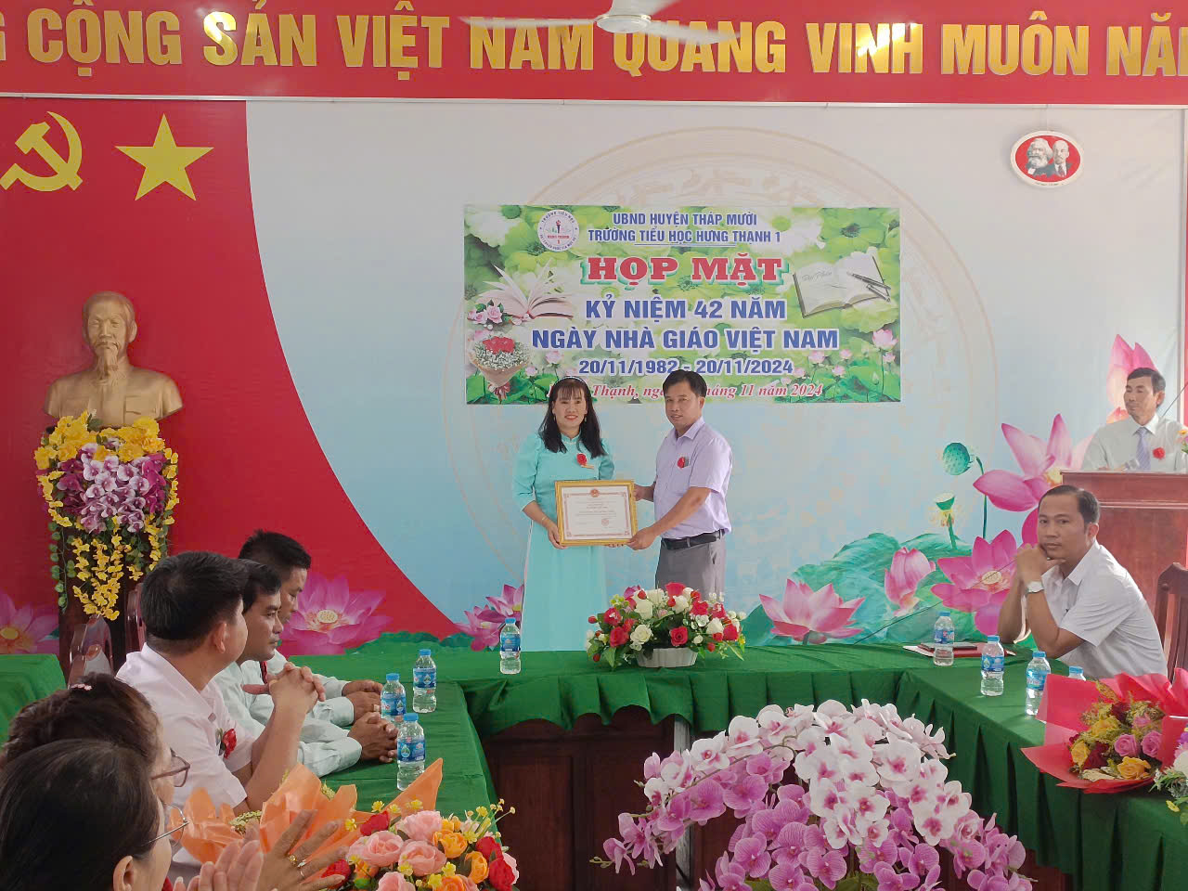

Hiệu trưởng nhận giấy khen tập thể xuất sắc năm học: 2023 - 2024

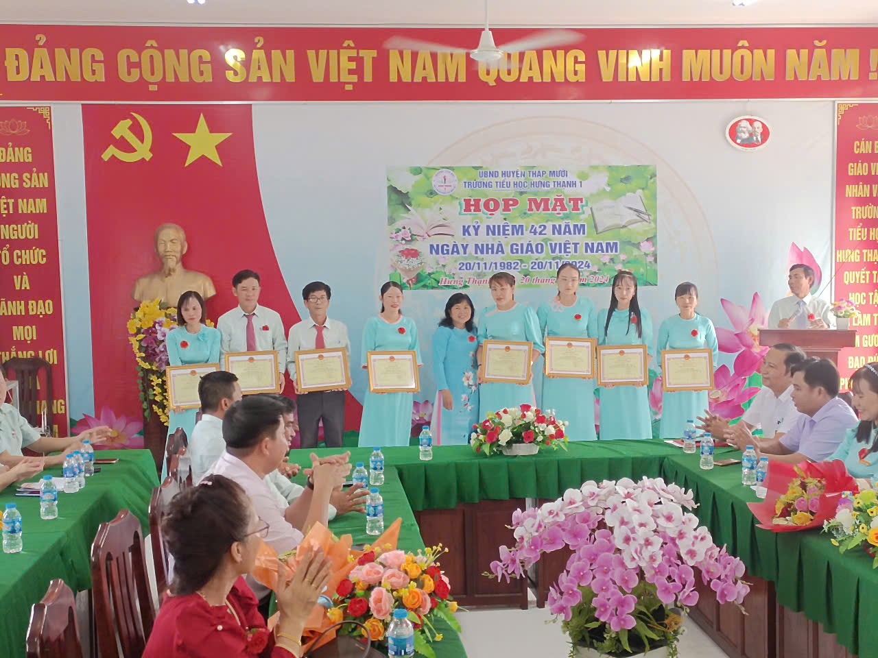

*Tặng giấy khen cho GV đạt: Chiến sĩ thi đua cơ sở*

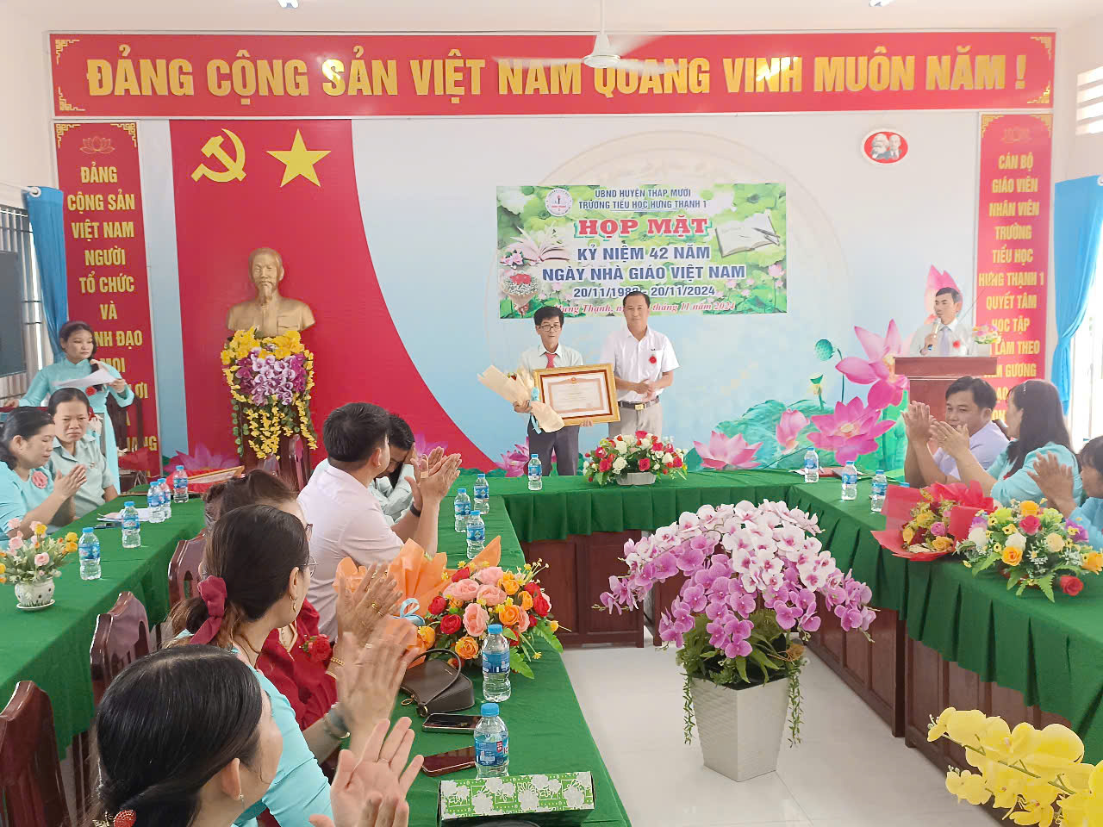

*Ông Nguyễn Anh Huy- Phó Bí thư Chủ tịch xã Hưng Thạnh – Thay mặt Thủ tướng Chính phủ trao Tặng Bằng khen của Thủ tướng cho thầy: Võ Văn Cường*

- Thông qua hoạt động chào mừng Ngày Nhà giáo Việt Nam 20/11 đã tạo không khí vui tươi, phấn khởi và tinh thần hướng về nét đẹp văn hóa truyền thống “Uống nước nhớ nguồn” của dân tộc Việt Nam. Thầy Nguyễn Văn Tráng nguyên Hiệu trưởng Trường Trung học cơ sở và Tiểu học Hưng Thạnh đã trao tặng 2 suất học bổng cho học 02 sinh nghèo có hoàn cảnh khó khăn học giỏi, mỗi suất trị giá 01 triệu đồng.

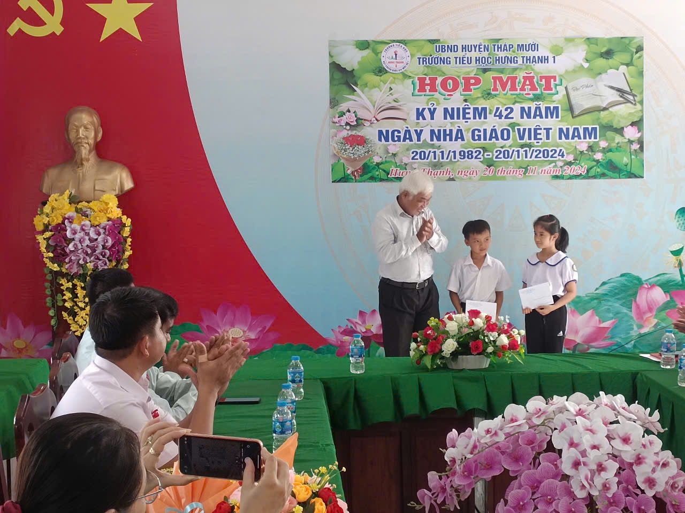

*Thầy Tráng tặng học bỗng cho học sinh*